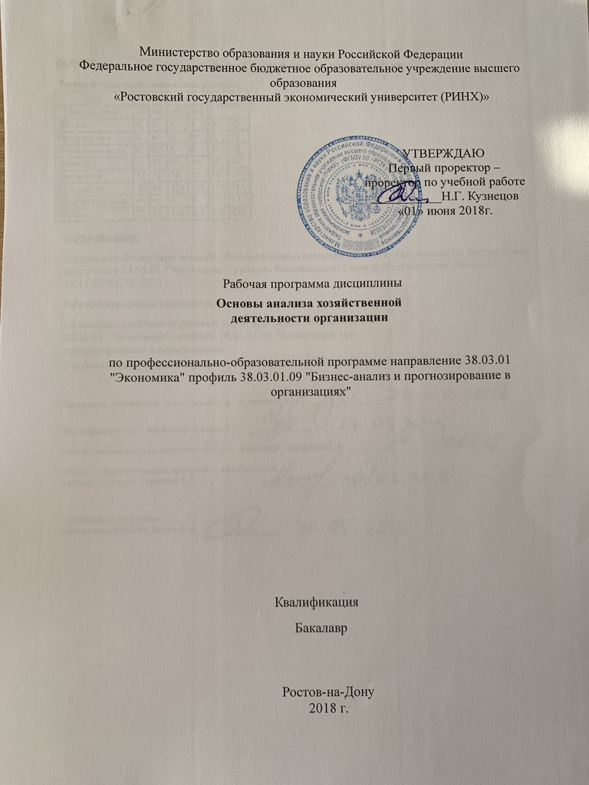

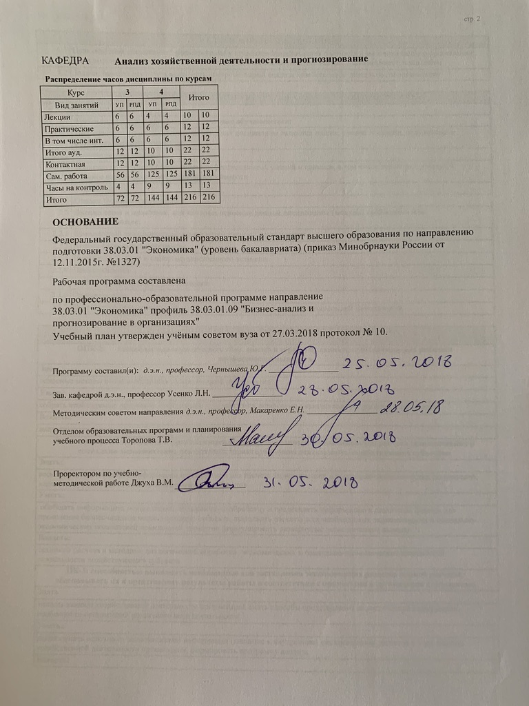

УП: z38.03.01.09_1.plx |  |  |  | стр. 4
1. ЦЕЛИ ОСВОЕНИЯ ДИСЦИПЛИНЫ
1.1 | Цель освоения дисциплины: формирование у студентов представления о методах и методике анализа организации; ознакомление студентов с приемами и методами анализа; выработать навыки аналитического мышления.
1.2 | Задачи: научить студентов применять инструментарий анализа хозяйственной деятельности организации
2. МЕСТО ДИСЦИПЛИНЫ В СТРУКТУРЕ ОБРАЗОВАТЕЛЬНОЙ ПРОГРАММЫ
Цикл (раздел) ООП: |  | Б1.Б
2.1 | Требования к предварительной подготовке обучающегося:
2.1.1 | Необходимым условием успешного освоения дисциплины являются знания, умения и навыки, полученные в результате изучения дисциплин
2.1.2 | Экономическая теория
2.1.3 | Практика по получению первичных профессиональных умений и навыков, в том числе первичных умений и навыков научно-исследовательской деятельности
2.1.4 | Статистика
2.1.5 | Основы бухгалтерского учета
2.2 | Дисциплины и практики, для которых освоение данной дисциплины (модуля) необходимо как предшествующее:
2.2.1 | Комплексный экономический анализ хозяйственной деятельности
2.2.2 | Анализ финансовой отчетности
2.2.3 | Подготовка к сдаче и сдача государственного экзамена
2.2.4 | Преддипломная
2.2.5 | ЭММ в бухгалтерском учете и анализе
2.2.6 | Основы аудита
2.2.7 | Практика по получению профессиональных умений и опыта профессиональной деятельности
3. ТРЕБОВАНИЯ К РЕЗУЛЬТАТАМ ОСВОЕНИЯ ДИСЦИПЛИНЫ
ОПК-2: способностью осуществлять сбор, анализ и обработку данных, необходимых для решения профессиональных задач
Знать:
основные методы сбора и обработки аналитической инфромации
Уметь:
собрать необходимые источнико информации и осуществить первичную аналитическую обработку информации
Владеть:
аналитическими техниками обработки данных
ПК-1: способностью собрать и проанализировать исходные данные, необходимые для расчета экономических и социально-экономических показателей, характеризующих деятельность хозяйствующих субъектов
Знать:
весь перечень источников информации необходимой для расчета экономических и социально-экономических показателей, характеризующих деятельность хозяйствующих субъектов
Уметь:
обобщать информацию, осуществлять ее первичную обработку и предствлять информацию в различных формах для проведения бизнес-анализа хозяйствующего субъекта, выполнять расчеты всех необходимых экономических и социально- экономических показателей показателей, грамотно формулировать развернутые экономические выводы
Владеть:
техникой расчета и методами аналитической обработки экономических и социально-экономических показателей деятельности хозяйствующего субъекта
ПК-3: способностью выполнять необходимые для составления экономических разделов планов расчеты, обосновывать их и представлять результаты работы в соответствии с принятыми в организации стандартами
Знать:
методы анализа хозяйственной деятельности организации, знать способы представления аналитической информации, особенности организаций различного вида деятельности
Уметь:
использовать источники экономической информации (внешние и внутренние) для проведения расчетов в ходе анализа хозяйственной деятельности организации, формировать программу анализа
Владеть:

УП: z38.03.01.09_1.plx |  |  |  |  |  |  |  |  | стр. 5
навыками составления экономических разделов планов расчеты, обосновывания их и представления результатов работы в соответствии с принятыми в организации стандартами
ПК-5: способностью анализировать и интерпретировать финансовую, бухгалтерскую и иную информацию, содержащуюся в отчетности предприятий различных форм собственности, организаций, ведомств и т.д. и использовать полученные сведения для принятия управленческих решений
Знать:
методы сбора, обработки и интерпретации данных финансовой, бухгалтерской и иной информации, методами аналитических и научных исследований, особенности методики анализа предприятий различных форм собственности, организаций, ведомств и т.д.
Уметь:
основами методики анализа организации, применять информационные технологии для проведения аналитической работы, формировать развернутую программу проведения анализа, формулировать грамотные выводы по итогам проведения анализа
Владеть:
навыками сбора требований заинтересованных сторон, навыками реализации программы аналитического исследования, развернутого описания необходимой методики, с учетом особенностей деятельности организации на основе выявленных проблем или в целях реализации ее возможностей
4. СТРУКТУРА И СОДЕРЖАНИЕ ДИСЦИПЛИНЫ (МОДУЛЯ)
Код занятия | Наименование разделов и тем /вид занятия/ | Семестр / Курс |  | Часов | Компетен-  ции | Литература | Интер акт. | Примечание
 | Раздел 1. Основы теории экономического анализа
1.1 | Тема 1. Научные основы экономического анализа  1.1. Экономический анализ и теория познания  1.2. Экономический анализ и важнейшие категории диалектики  1.3. Исторические аспекты возникновения экономического анализа  1.4. Роль экономического анализа в управлении  Тема 2. Содержание, предмет, задачи АХД, анализ и смежные науки  2.1. Содержание анализа хозяйственной деятельности организации  2.2. Предмет АХД  2.3. Задачи АХД  2.4. Анализ хозяйственной деятельности и смежные науки /Лек/ | 3 |  | 2 | ОПК-2 ПК- 1 ПК-3 ПК- 5 | Л1.1 Л1.2 Л2.1 Л2.2 | 0

УП: z38.03.01.09_1.plx |  |  |  |  |  |  |  |  | стр. 6
1.2 | Тема 1. Научные основы экономического анализа  Сущность и значение экономического анализа. Анализ и теория познания. Законы диалектике и их применение в анализе. Исторические аспекты возникновения экономического анализа. Развитие науки экономического анализа. Исторические особенности методики анализа в России и за рубежом. Роль аналитической информации в управлении  Тема 2. Содержание, предмет, задачи АХД, анализ и смежные науки  Содержание анализа хозяйственной деятельности организации. Предмет, объект, цель, задачи АХД. Пользователи анализа. Виды АХД. Последовательность проведения анализа. Организация аналитической работы на предприятии. Анализ хозяйственной деятельности и смежные науки: бухгалтерский учет, аудит, статистика /Пр/ | 3 |  | 2 | ОПК-2 ПК- 1 ПК-3 ПК- 5 | Л1.1 Л1.2 Л1.3 Л2.1 Л2.2 | 2
1.3 | Тема 3. Информационное обеспечение анализа  3.1. Система экономической информации  3.2. Формирование внутренней информации о субъекте хозяйствования и проверка ее достоверности  3.3. Компьютерные аналитические программы и особенности анализа при их применении  /Лек/ | 3 |  | 2 | ОПК-2 ПК- 1 ПК-3 ПК- 5 | Л1.1 Л1.2 Л1.3 Л2.1 Л2.2 | 0
1.4 | Тема 3. Информационное обеспечение анализа  Система экономической информации. Классификация источников информации. Учетные и внеучетные источники. Нормативные документы. Нормативная база анализа. Формирование внутренней информации о субъекте хозяйствования и проверка ее достоверности. Бухгалтерская и статистическая отчетность и ее роль в анализе. Основы организации компьютерной обработки информации. Основные компьютерные программы анализа и их характеристика.  /Пр/ | 3 |  | 2 | ОПК-2 ПК- 1 ПК-3 ПК- 5 | Л1.1 Л1.2 Л1.3 Л2.1 Л2.2 | 2

УП: z38.03.01.09_1.plx |  |  |  |  |  |  |  |  | стр. 7
1.5 | Тема 4. Система показателей и факторов анализа хозяйственной деятельности. Понятие резервов хозяйственной деятельности  4.1. Факторы, определяющие результаты хозяйственной деятельности и их классификации  4.2. Аналитическая обработка информации и формирование системы показателей анализа хозяйственной деятельности 4.3. Резервы хозяйственной деятельности: понятие, классификация, методы расчета  Тема 5. Методы, методика и основные приемы экономического анализа  6.1. Метод экономического анализа и его особенности  6.2. Классификация методов и приемов анализа  6.3. Расчетные и эвристические методы и приемы анализа  6.4. Экономико-математические методы  анализа хозяйственной деятельности  /Лек/ | 3 |  | 2 | ОПК-2 ПК- 1 ПК-3 ПК- 5 | Л1.1 Л1.2 Л1.3 Л2.1 Л2.2 | 0
1.6 | Тема 4. Система показателей и факторов анализа хозяйственной деятельности  Понятие показателя и фактора в анализе. Факторы, определяющие результаты хозяйственной деятельности и их классификации. Аналитическая обработка информации и формирование системы показателей анализа хозяйственной деятельности. Классификация показателей АХД. Понятие и виды резервов, их классификация и меоды расчета  Тема 5. Методы, методика и основные приемы экономического анализа  Метод экономического анализа и его особенности. Классификация методов и приемов анализа. Рабочие приемы анализа. Метод факторного анализа. Расчетные и эвристические методы и приемы анализа. Экономико- математические методы анализа хозяйственной деятельности /Пр/ | 3 |  | 2 | ОПК-2 ПК- 1 ПК-3 ПК- 5 | Л1.1 Л1.2 Л1.3 Л2.1 Л2.2 | 2
1.7 | Рекомендуемые темы рефератов 1. Роль экономического анализа в научных исследованиях  2. Экономический анализ и категории диалектики  3. Развитие методики анализа в России  4. Развитие методики анализа за рубежом  5. Особенности матода анализа хозяйственной деятельности  6. Экономический анализ и смежные науки  /Ср/ | 3 |  | 30 | ОПК-2 ПК- 1 ПК-3 ПК- 5 | Л1.1 Л1.2 Л1.3 Л2.1 Л2.2 | 0

УП: z38.03.01.09_1.plx |  |  |  |  |  |  |  |  | стр. 8
1.8 | Темы, разделы, вынесенные на самостоятельную подготовку  Тема 1. Научные основы экономического анализа  1.4. Роль экономического анализа в управлении  Тема 5. Типология видов экономического анализа  5.2. Оценочный (ретроспективный) экономический анализ  /Ср/ | 3 |  | 26 | ОПК-2 ПК- 1 ПК-3 ПК- 5 | Л1.1 Л1.2 Л1.3 Л2.1 Л2.2 | 0
1.9 | /Зачёт/ | 3 |  | 4 | ОПК-2 ПК- 1 ПК-3 ПК- 5 | Л1.1 Л1.2 Л1.3 Л2.1 Л2.2 | 0
 | Раздел 2. Методический инструментарий анализа хозяйственной деятельности
2.1 | Тема 6. Типология видов экономического анализа и особенности их проведения  5.1. Классификация видов экономического анализа  5.2. Оценочный (ретроспективный) экономический анализ  5.3. Оперативный анализ деятельности организации  5.4. Перспективный анализ  Тема 7. Система и методология комплексного анализа хозяйственной деятельности  7.1. Комплексный экономический анализ хозяйственной деятельности и его роль в управлении организацией  7.2. Системный подход в комплексном анализе и способы его реализации  7.3. Блок-схема и особенности приведения комплексного анализа и экспресс-анализа /Лек/ | 4 |  | 2 | ОПК-2 ПК- 1 ПК-3 ПК- 5 | Л1.1 Л1.2 Л1.3 Л2.1 Л2.2 | 0
2.2 | Тема 6. Типология видов экономического анализа и особености их проведения  Классификация видов экономического анализа и их характеристика. Понятие ретроспективного экономического анализа. Особенности оперативный экономический анализ и его роль в управлении. Перспективный (прогнозный) анализ. Методы прогнозного анализа.  Тема 7. Система и методология комплексного анализа хозяйственной деятельности  Понятие системы и системного подхода. Сущность комплексности в анализе. Роль комплексного экономического анализа хозяйственной деятельности в управлении организацией. Системный подход в комплексном анализе и способы его реализации. Блок-схема приведения комплексного анализа. Методика комплексной оценки хозяйственной деятельности /Пр/ | 4 |  | 2 | ОПК-2 ПК- 1 ПК-3 ПК- 5 | Л1.1 Л1.2 Л2.1 Л2.2 | 2

УП: z38.03.01.09_1.plx |  |  |  |  |  |  |  |  | стр. 9
2.3 | Тема 8. Методы экономического анализа для обоснования стратегических решений  8.1. Маркетинговый анализ  8.2. Функционально-стоимостной анализ  8.3. ABC-анализ  8.4. Сетевой анализ  8.5. Ключевые показатели эффективности  Тема 9. Бизнес-анализ как новая концепция анализа организации  9.1. Свод знаний по бизнес-анализу БАВОК  9.2. Базовые и ключевые понятия бизнес-анализа и взаимовязи между ними  9.3. Отличительные особенности методики бизнес-анализа 9.4. Профессиональный стандарт "Бизнес- аналитик" /Лек/ | 4 |  | 2 | ОПК-2 ПК- 1 ПК-3 ПК- 5 | Л1.1 Л1.2 Л1.3 Л2.1 Л2.2 | 0
2.4 | Тема 8. Методы экономического анализа для обоснования стратегических решений  Маркетинговый анализ его основные методы. Сущность функционально- стоимостного анализа. ABC-анализ и его роль в управлении. Сетевой анализ, основные правила построения сетевых графиков. Ключевые показатели эффективности  Тема 9. Бизнес-анализ как новая концепция анализа организации  Международный институт Бизнес- анализа и Свод знаний по бизнес- анализу БАВОК  Базовые и ключевые понятия бизнес- анализа, взаимовязи между ними  Отличительные особенности методики бизнес-анализа Профессибольный стандарт "Бизнес-аналитик". Обобщенные трудовые фугкции и трудовые функции бизнес- аналитика /Пр/ | 4 |  | 4 | ОПК-2 ПК- 1 ПК-3 ПК- 5 | Л1.1 Л1.2 Л1.3 Л2.1 Л2.2 | 4
2.5 | Рекомендуемые темы рефератов  7. Математический инструментарий анализа хозяйственной деятельности  8. Направления анализа деятельности организации  9. Тенденции развития методики анализа на современном этапе  10. Показатели и факторы в анализе деятельности организации 11. Базовые и ключевые понятия Бизнес-анализа 12. Характерные особенности методики Бизнес-анализа и его практическое применение  /Ср/ | 4 |  | 50 | ОПК-2 ПК- 1 ПК-3 ПК- 5 | Л1.1 Л1.2 Л1.3 Л2.1 Л2.2 | 0

УП: z38.03.01.09_1.plx |  |  |  |  |  |  |  |  | стр. 10
2.6 | Темы, разделы, вынесенные на самостоятельную подготовку  Тема 6. Методы, методика и основные приемы экономического анализа  6.3. Расчетные и эвристические методы и приемы анализа  6.4. Экономико-математические методы  анализа хозяйственной деятельности  Тема 7. Система и методология комплексного анализа хозяйственной деятельности  7.2. Системный подход в комплексном анализе и способы его реализации  7.3. Блок-схема приведения комплексного анализа  7.4. Методика комплексной оценки хозяйственной деятельности организации  Тема 8. Методы экономического анализа для обоснования стратегических решений  8.3. ABC-анализ  8.4. Ключевые показаетли эффективности Тема 9. Международный институт Бизнес- анализа, свод знаний по бизнес- анализу /Ср/ | 4 |  | 75 | ОПК-2 ПК- 1 ПК-3 ПК- 5 | Л1.1 Л1.2 Л1.3 Л2.1 Л2.2 | 0
2.7 | /Экзамен/ | 4 |  | 9 | ОПК-2 ПК- 1 ПК-3 ПК- 5 | Л1.1 Л1.2 Л1.3 Л2.1 Л2.2 | 0
5. ФОНД ОЦЕНОЧНЫХ СРЕДСТВ
5.1. Фонд оценочных средств для проведения промежуточной аттестации
Вопросы к зачету

1. Экономический анализ и теория познания
2. Экономический анализ и важнейшие категории диалектики
3. Особенности развития экономического анализа в России
4. Особенности развития экономического анализа за рубежом
5. Роль экономического анализа в управлении
6. Содержание анализа хозяйственной деятельности организации
7. Предмет и задачи и этапы проведения АХД
8. Анализ хозяйственной деятельности и смежные науки
9. Система экономической информации для анализа
10. Пользователи результатов анализа деятельности организации
11. Компьютерные аналитические программы и особенности анализа при их применении
12. Факторы и показатели в анализе и их классификации
13. Система показателей анализа хозяйственной деятельности
14. Оценка качества информационного обеспечения анализа

Вопросы к экзамену
1. Классификация видов экономического анализа
2. Особенности ретроспективного, оперативного и перспективного анализа деятельности организации
3. Метод экономического анализа и его особенности
4. Расчетные и эвристические методы и приемы анализа
5. Экономико-математические методы анализа хозяйственной деятельности
6. Метод цепной подстановки и его модификации
7. Системный и комплексный подход в анализе деятельности организации
8. Блок-схема приведения комплексного анализа
9. Развитие методики анализа деятельности организации на современном этапе
10. Методика маркетингового и функционально-стоимостного анализа
11. Метод сетевого анализа
12. Сущность Бизнес-анализа деятельности организации
13. Система сбалансированных показателей и ее особенности
14. Классификация резервов повышения эффективности деятельности организации

УП: z38.03.01.09_1.plx |  |  |  |  |  |  | стр. 11
15. Методика комплексной оценки интенсификации
16. Методы оценки эффективности производства
5.2. Фонд оценочных средств для проведения текущего контроля
Структура и содержание фонда оценочных средств представлены в Приложении 1 к рабочей программе дисциплины
6. УЧЕБНО-МЕТОДИЧЕСКОЕ И ИНФОРМАЦИОННОЕ ОБЕСПЕЧЕНИЕ ДИСЦИПЛИНЫ (МОДУЛЯ)
6.1. Рекомендуемая литература
6.1.1. Основная литература
 | Авторы, составители |  | Заглавие |  | Издательство, год | Колич-во
Л1.1 | Мельник М. В., Поздеев В. Л. |  | Теория экономического анализа: учеб. для магистров |  | М.: Юрайт, 2015 | 50
Л1.2 | Гогина Г. Н. |  | Комплексный анализ хозяйственной деятельности: конспект лекций |  | Самара: Самарская гуманитарная академия, 2013 | http://biblioclub.ru/ - неограниченный доступ для зарегистрированн ых пользователей
Л1.3 | Савицкая Г. В. |  | Анализ хозяйственной деятельности: учебник |  | Минск: РИПО, 2016 | http://biblioclub.ru/ - неограниченный доступ для зарегистрированн ых пользователей
6.1.2. Дополнительная литература
 | Авторы, составители |  | Заглавие |  | Издательство, год | Колич-во
Л2.1 | Маркарьян Э. А., Герасименко Г. П., Маркарян С. Э. |  | Экономический анализ хозяйственной деятельности: учеб. пособие |  | М.: КНОРУС, 2008 | 30
Л2.2 | Гребнев Г. Д. |  | Комплексный экономический анализ хозяйственной деятельности: учебное пособие |  | Оренбург: ОГУ, 2017 | http://biblioclub.ru/ - неограниченный доступ для зарегистрированн ых пользователей
6.2. Перечень ресурсов информационно-телекоммуникационной сети "Интернет"
Э1 | федеральная служба государственной статистики http://www.qks.ru/
Э2 | СПАРК Проверка контрагента http://www.spark-interfax.ru/
6.3. Перечень программного обеспечения
6.3.1 |  | Microsoft Office
6.4 Перечень информационных справочных систем
6.4.1 |  | Консультант +
6.4.2 |  | Гарант
7. МАТЕРИАЛЬНО-ТЕХНИЧЕСКОЕ ОБЕСПЕЧЕНИЕ ДИСЦИПЛИНЫ (МОДУЛЯ)
7.1 |  | Помещения для проведения всех видов работ, предусмотренных учебным планом, укомплектованы необходимой специализированной учебной мебелью и техническими средствами обучения. Для проведения лекционных занятий используется демонстрационное оборудование.
8. МЕТОДИЧЕСКИЕ УКАЗАНИЯ ДЛЯ ОБУЧАЮЩИХСЯ ПО ОСВОЕНИЮ ДИСЦИПЛИНЫ (МОДУЛЯ)
Методические указания по освоению дисциплины представлены в Приложении 2 к рабочей программе дисциплины.

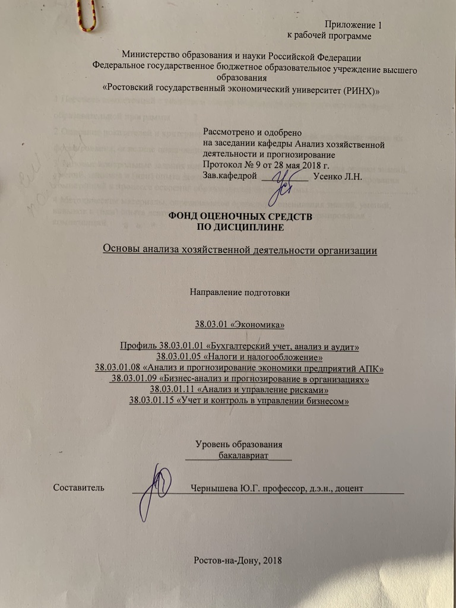

Оглавление

1 Перечень компетенций с указанием этапов их формирования в процессе освоения образовательной программы 3
2 Описание показателей и критериев оценивания компетенций на различных этапах их формирования, описание шкал оценивания 3
3 Типовые контрольные задания или иные материалы, необходимые для оценки знаний, умений, навыков и (или) опыта деятельности, характеризующих этапы формирования компетенций в процессе освоения образовательной программы 5
4 Методические материалы, определяющие процедуры оценивания знаний, умений, навыков и (или) опыта деятельности, характеризующих этапы формирования компетенций

1 Перечень компетенций с указанием этапов их формирования в процессе освоения образовательной программы

1.1 Перечень компетенций с указанием этапов их формирования представлен в п. 3. «Требования к результатам освоения дисциплины» рабочей программы дисциплины.
2. Описание показателей и критериев оценивания компетенций на различных этапах их формирования, описание шкал оценивания
Показатели и критерии оценивания компетенций:
ЗУН, составляющие компетенцию | Показатели оценивания | Критерии оценивания | Средства оценивания
ПК1 - способность собрать и проанализировать исходные данные, необходимые для расчета экономических и социально-экономических показателей, характеризующих деятельность хозяйствующих субъектов
З весь перечень источников информации необходимой для расчета экономических и социально-экономических показателей, характеризующих деятельность хозяйствующих субъектов  У - обобщать информацию, осуществлять ее первичную обработку и представлять информацию в различных формах для проведения бизнес-анализа хозяйствующего субъекта, выполнять расчеты всех необходимых экономических и социально-экономических показателей, грамотно формулировать развернутые экономические выводы  В - техникой расчета и методами аналитической обработки экономических и социально-экономических показателей деятельности хозяйствующего субъекта | Количество и качество собранной литературы в соответствии с заданной темой, использование отчетности организации для составления аналитической записки, использование современных информационно- коммуникационных технологий и глобальных информационных ресурсов, формирование аналитических обзоров, содержащих выводы по итогам исследования (работы) | целенаправленность поиска и отбора информации; полнота и содержательность ответа и выводов; умение отстаивать и обосновывать свою позицию; умение пользоваться дополнительной литературой при подготовке к занятиям; соответствие представленной в ответах информации материалам лекции и учебной литературы, сведениям из информационных ресурсов Интернет; обоснованность обращения к базам данных; объем выполненных работ/заданий (в полном, не полном объеме); | О – опрос (вопросы 1-2)  Р – реферат (темы 1-4), КР – контрольное задание (вариант 1), КС – круглый стол (темы 1-3),  расчетное задание (задание 4)
ПК-2 - способностью на основе типовых методик и действующей нормативно-правовой базы рассчитать экономические и социально-экономические показатели, характеризующие деятельность хозяйствующих субъектов
З - теоретические основы анализа хозяйственной деятельности организации, и действующую нормативно-правовую базу и методику расчета аналитических показателей  У - формировать программу проведения хозяйственной деятельности организации и планировать сроки ее выполнения  В - методикой расчета экономических и социально-экономических показателей и техникой написания развернутых выводов | формирование программы исследования и  расчет экономических и социально-экономических показателей | полнота и содержательность ответа; правильность расчета экономических и социально-экономических показателей; знание нормативно-правовой базы; умение пользоваться основной и дополнительной литературой при подготовке к занятиям; соответствие представленной в ответах информации материалам лекции и учебной литературы, сведениям из информационных ресурсов Интернет; обоснованность обращения к базам данных; целенаправленность поиска и отбора информации для расчета показателей; объем выполненных работ (в полном, не полном объеме); | О – опрос (вопросы 3-4)  РЗ – расчетное задание (задание 1,2), Р – реферат (вопросы 5-8), КР – контрольная работа (вариант 2), КС – круглый стол (темы 4-5)
ПК-3 способность выполнять необходимые для составления экономических разделов планов расчеты, обосновывать их и представлять результаты работы в соответствии с принятыми в организации стандартами
З - методы анализа хозяйственной деятельности организации, знать способы представления аналитической информации, особенности организаций различного вида деятельности  У - использовать источники экономической информации (внешние и внутренние) для проведения расчетов в ходе анализа хозяйственной деятельности организации, формировать программу анализа  В - навыками составления экономических разделов планов, обоснования их и представления результатов работы в соответствии с принятыми в организации стандартами | Использование информационной базы для проведения анализа, формирование аналитических обзоров (отчетов) расчет и обоснование показателей, входящих в экономические разделы планов | полнота и содержательность ответа; правильность расчета показателей, входящих в экономические разделы планов; умение представлять и обосновывать результаты расчетов; умение пользоваться основной и дополнительной литературой при подготовке к занятиям; соответствие представленной в ответах информации материалам лекции и учебной литературы, сведениям из информационных ресурсов Интернет; обоснованность обращения к базам данных; целенаправленность поиска и отбора информации для расчета показателей; объем выполненных работ (в полном, не полном объеме); | О – опрос (вопросы 4-5)  РЗ - расчетные задания (задание 3), Р – реферат (вопросы 6-7), КР – контрольная работа (вариант 3), КС – круглый стол (темы 6-7)
ПК-5 способность анализировать и интерпретировать финансовую, бухгалтерскую и иную информацию, содержащуюся в отчетности предприятий различных форм собственности, организаций, ведомств и т.д. и использовать полученные сведения для принятия управленческих решений
З - методы сбора, обработки и интерпретации данных финансовой, бухгалтерской и иной информации, методами аналитических и научных исследований, особенности методики анализа предприятий различных форм собственности, организаций, ведомств и т.д.  У – применять методики анализа организации, применять информационные технологии для проведения аналитической работы, формировать развернутую программу проведения анализа, формулировать грамотные выводы по итогам проведения анализа  В - навыками сбора требований заинтересованных сторон, навыками реализации программы аналитического исследования, развернутого описания необходимой методики, с учетом особенностей деятельности организации на основе выявленных проблем или в целях реализации ее возможностей | Подготовка аналитического отчета/обзора на основе данных финансовой, бухгалтерской и иной информации, содержащейся в отчетности предприятий, подготовка заключения, содержащего управленческие решения по итогам анализа | полнота и содержательность ответа; правильность расчета аналитических показателей, грамотность написания аналитических выводов; умение отстаивать и обосновывать свою позицию; умение пользоваться дополнительной литературой при подготовке к занятиям; соответствие представленной в ответах информации материалам лекции и учебной литературы, сведениям из информационных ресурсов Интернет; обоснованность обращения к базам данных; целенаправленность поиска и отбора информации; объем выполненных работы (в полном, не полном объеме) | О – опрос (вопросы 6-10)  РЗ – расчетное задание (задание 1,2,3,4), Р – реферат (вопросы 8-10), КЗ – контрольное задание (вариант 2,3), КС – круглый стол (темы 8-10)

2.2 Шкалы оценивания:
Текущий контроль успеваемости и промежуточная аттестация осуществляется в рамках накопительной балльно-рейтинговой системы в 100-балльной шкале:
50-100 баллов (зачет) - наличие твердых знаний в объеме пройденного курса в соответствии с целями обучения, правильные действия по применению знаний на практике;
- 0-49 баллов (незачет) - ответы не связаны с вопросами, наличие грубых ошибок в ответе, непонимание сущности излагаемого вопроса, неумение применять знания на практике, неуверенность и неточность ответов на дополнительные и наводящие вопросы.

3 Типовые контрольные задания или иные материалы, необходимые для оценки знаний, умений, навыков и (или) опыта деятельности, характеризующих этапы формирования компетенций в процессе освоения образовательной программы

МИНИСТЕРСТВО ОБРАЗОВАНИЯ И НАУКИ РФ

Федеральное государственное бюджетное образовательное учреждение

Высшего образования

«Ростовский государственный экономический университет (РИНХ)»

(ФГБОУ ВО «РГЭУ (РИНХ)»)

Кафедра Анализа хозяйственной деятельности и прогнозирования
ДИСЦИПЛИНА: Основы анализа хозяйственной деятельности организации

Задание для зачета. Вариант № 1

- Особенности развития экономического анализа в России
- Компьютерные аналитические программы и особенности анализа при их применении

Зав. кафедрой /Усенко Л.Н./
Экзаменатор /Чернышева Ю.Г./

МИНИСТЕРСТВО ОБРАЗОВАНИЯ И НАУКИ РФ

Федеральное государственное бюджетное образовательное учреждение

Высшего образования

«Ростовский государственный экономический университет (РИНХ)»

(ФГБОУ ВО «РГЭУ (РИНХ)»)

Кафедра Анализа хозяйственной деятельности и прогнозирования
ДИСЦИПЛИНА: Основы анализа хозяйственной деятельности организации
Задание для зачета. Вариант № 2
      - Содержание анализа хозяйственной деятельности организации
      - Метод цепной подстановки и его модификации

Зав. кафедрой /Усенко Л.Н./
Экзаменатор /Чернышева Ю.Г./

МИНИСТЕРСТВО ОБРАЗОВАНИЯ И НАУКИ РФ

Федеральное государственное бюджетное образовательное учреждение

Высшего образования

«Ростовский государственный экономический университет (РИНХ)»

(ФГБОУ ВО «РГЭУ (РИНХ)»)

Кафедра Анализа хозяйственной деятельности и прогнозирования
ДИСЦИПЛИНА: Основы анализа хозяйственной деятельности организации
Задание для зачета. Вариант № 3
- Особенности ретроспективного, оперативного и перспективного анализа деятельности организации
- Методика маркетингового и функционально-стоимостного анализа

Зав. кафедрой /Усенко Л.Н./
Экзаменатор /Чернышева Ю.Г./

МИНИСТЕРСТВО ОБРАЗОВАНИЯ И НАУКИ РФ

Федеральное государственное бюджетное образовательное учреждение

Высшего образования

«Ростовский государственный экономический университет (РИНХ)»

(ФГБОУ ВО «РГЭУ (РИНХ)»)

Кафедра Анализа хозяйственной деятельности и прогнозирования
ДИСЦИПЛИНА: Основы анализа хозяйственной деятельности организации
Задание для зачета. Вариант № 4
- Блок-схема приведения комплексного анализа
- Развитие методики анализа деятельности организации на современном этапе

Зав. кафедрой /Усенко Л.Н./
Экзаменатор /Чернышева Ю.Г./

МИНИСТЕРСТВО ОБРАЗОВАНИЯ И НАУКИ РФ

Федеральное государственное бюджетное образовательное учреждение

Высшего образования

«Ростовский государственный экономический университет (РИНХ)»

(ФГБОУ ВО «РГЭУ (РИНХ)»)

Кафедра Анализа хозяйственной деятельности и прогнозирования
ДИСЦИПЛИНА: Основы анализа хозяйственной деятельности организации
Задание для зачета. Вариант № 5
- Пользователи результатов анализа деятельности организации
- Компьютерные аналитические программы и особенности анализа при их применении

Зав. кафедрой /Усенко Л.Н./
Экзаменатор /Чернышева Ю.Г./

Критерии оценивания на зачете приведены в п.2.2 Шкалы оценивания.

Министерство образования и науки Российской Федерации
Федеральное государственное бюджетное образовательное учреждение высшего образования
«Ростовский государственный экономический университет (РИНХ)»

Кафедра Анализа хозяйственной деятельности и прогнозирования

Расчетное задание 1
по дисциплине Основы анализа хозяйственной деятельности организации

Задание:
- охарактеризовать рабочие приемы анализа хозяйственной деятельности;
- по приведенным данным в раздаточном материале рассчитать темпы динамики показателей и описать произошедшие изменения.

Расчетное задание 2
по дисциплине Основы анализа хозяйственной деятельности организации

Задание:
- перечислите и рассчитайте показатели динамики;
- по приведенным данным рассчитать показатели удельного веса описать произошедшие изменения.

Расчетное задание 3
по дисциплине Основы анализа хозяйственной деятельности организации

Задание:
- сущность методики факторного анализа;
- по приведенным данным рассчитать влияние факторов на результативный показатель.

Расчетное задание 4
по дисциплине Основы анализа хозяйственной деятельности организации

Задание:
- техника написания аналитических выводов;
- по приведенным данным раздаточного материала построить и заполнить аналитическую таблицу для оценки структуры и динамики показателей, сгруппировав показатели по предложенным критериям.

Методические рекомендации по выполнению
Студенты должны выполнить 2 задания. Источниками информации для выполнения задания являются прилагаемые к заданию цифровые данные.
В ходе выполнения задания студент должен сформировать аналитическую таблицу, выполнить необходимые расчеты и сформулировать комментарии в виде выводов по каждому заданию.

Критерии оценки:
- оценка «отлично» выставляется студенту, если все задания выполненные правильно, выводы полные, грамотно составленные, расчеты произведены верно, аналитические таблицы грамотно и аккуратно сформированы;
- оценка «хорошо» выставляется студенту, если все задания выполненные правильно, выводы достаточно полные, но допускаются отдельные логические и стилистические погрешности, расчеты произведены верно, таблицы грамотно и аккуратно составлены
- оценка «удовлетворительно» - выставляется студенту, если задания выполнены не полностью, выводы не полные, содержат отдельные ошибки, но уверенно исправляются после дополнительных вопросов; правильные в целом действия по применению знаний на практике правильно выполненные расчеты, таблицы составлены верно.
- оценка «неудовлетворительно» - выставляется студенту, если задания выполнены неправильно, имеют место грубые ошибки, непонимание сущности излагаемого вопроса, неумение применять знания на практике. Выводы отсутствуют или изложены некорректно. В ходе дополнительных вопросов студент демонстрирует неуверенность и неточность ответов. Аналитические расчеты выполнены с ошибками, таблицы составлены с существенными ошибками.

.
Составитель ________________________ Ю.Г. Чернышева
«____»__________________20 г.

Министерство образования и науки Российской Федерации
Федеральное государственное бюджетное образовательное учреждение высшего образования
«Ростовский государственный экономический университет (РИНХ)»

Кафедра Анализ хозяйственной деятельности и прогнозирование

Вопросы для опроса
по дисциплине Основы анализа хозяйственной деятельности организации

- Источники аналитической информации на предприятии и методы ее сбора.
- Методы аналитических исследований.
- Направления аналитических исследований и системы показателей деятельности организации
- Показатели, характеризующие использование ресурсов и методика их расчета
- Сходства и различия отечественной и зарубежной методики анализа деятельности организации
- Основные направления методики анализа бухгалтерской отчетности.
- Основные направления методики анализа статистической отчетности.
- Роль комплексного экономического анализа хозяйственной деятельности в управлении организацией.
- Блок-схема приведения комплексного анализа.
- Методика комплексной оценки хозяйственной деятельности

Критерии оценки: приведены в п. 2.2.

- оценка «зачтено» выставляется студенту, если студент демонстрирует наличие твердых знаний в объеме пройденного курса в соответствии с целями обучения, в случае изложения ответов с отдельными ошибками, уверенно исправляет после дополнительных вопросов; правильные действия по применению знаний на практике, обучающийся усвоил основную литературу, рекомендованную в рабочей программе дисциплины;
- оценка «не зачтено» - ответы не связаны с вопросами, наличие грубых ошибок в ответе, непонимание сущности излагаемого вопроса, неумение применять знания на практике, неуверенность и неточность ответов на дополнительные и наводящие вопросы»

Составитель ________________________ Ю.Г. Чернышева
«____»__________________20 г.

Министерство образования и науки Российской Федерации
Федеральное государственное бюджетное образовательное учреждение высшего образования
«Ростовский государственный экономический университет (РИНХ)»

Кафедра Анализ хозяйственной деятельности и прогнозирование

Комплект заданий для контрольного задания

по дисциплине Основы анализа хозяйственной деятельности организации

Модуль 1 Основы теории экономического анализа

1 ВАРИАНТ

ВОПРОС 1. Перечислите и дайте краткую характеристику методам аналитических исследований

ВОПРОС 2. Рассчитайте темпы роста и прироста приведенных показателей. Напишите развернутый комментарий.
Показатели | В прошлом году | В отчетном году
Объем выпуска продукции, тыс. руб. | 1230 | 1222
Средняя стоимость материальных ресурсов, тыс. руб. | 240 | 236

2 ВАРИАНТ
ВОПРОС 1. Пользователи анализа деятельности организации
ВОПРОС 2. Рассчитайте абсолютное отклонение и темп роста приведенных показателей. Напишите развернутый комментарий.
Показатели | В прошлом году | В отчетном году
Объем выпуска продукции, тыс. руб. | 1230 | 1222
Средняя стоимость материальных ресурсов, тыс. руб. | 240 | 236

3 ВАРИАНТ

ВОПРОС 1. Перечислите сходства и различия отечественной и зарубежной методики анализа деятельности организации

ВОПРОС 2. Рассчитайте удельный вес зданий, сооружений, абсолютное отклонение стоимости основных средств. Напишите развернутый комментарий.

Показатели | В прошлом году | В отчетном году
Средняя стоимость основных средств, тыс. руб., из них | 27000 | 27100
Зданий, сооружений | 10500 | 10800

Критерии оценки:
- оценка «отлично» выставляется студенту, если все задания выполненные правильно, комментарии развернутые, грамотные, расчеты произведены верно
- оценка «хорошо» выставляется студенту, если все задания выполненные правильно, комментарии достаточно полные, но допускаются отдельные логические и стилистические погрешности, расчеты произведены верно
- оценка «удовлетворительно» - выставляется студенту, если задания выполнены не полностью, комментарии не достаточно полные, содержат отдельные ошибки, но уверенно исправляются после дополнительных вопросов; правильные в целом действия по применению знаний на практике правильно выполненные расчеты.
- оценка «неудовлетворительно» - выставляется студенту, если задания выполнены неправильно, имеют место грубые ошибки, непонимание сущности излагаемого вопроса, неумение применять знания на практике. Комментарии отсутствуют или изложены некорректно. В ходе дополнительных вопросов студент демонстрирует неуверенность и неточность ответов. Аналитические расчеты выполнены с ошибками.

Составитель ________________________ Ю.Г. Чернышева
^{(подпись)}
«____»__________________20 г.

Министерство образования и науки Российской Федерации
Федеральное государственное бюджетное образовательное учреждение высшего образования
«Ростовский государственный экономический университет (РИНХ)»

Кафедра Анализа хозяйственной деятельности и прогнозирования

Перечень дискуссионных тем для круглого стола
по дисциплине Основы анализа хозяйственной деятельности организации

1. Отличительные особенности функций аналитика в организации
2. Понятие и особенности производственного процесса организаций и его влияние на методику анализа
3. Необходимость системности и комплексности в анализе деятельности организации
4. Источники данных для аналитического исследования, оценка качества информации
5. Классификация источников информации органзиации.
6. Понятие ретроспективного экономического анализа.
7. Особенности оперативного экономического анализа и его роль в управлении.
8. Развитие методики анализа на современном этапе
9. Концепция аналитического исследования деятельности организации
10. Профессиональный стандарт Бизнес-аналитика

Программа проведения и методические рекомендации по подготовке и проведению.
Для проведения круглого стола студентам предлагается тематика, по которой готовится выступление на 3-5 мин, и презентация. После доклада студентам задается не менее 2-х дополнительных вопросов преподавателем и/или обучающимися.

Критерии оценки:
- оценка «отлично» - изложенный материал фактически верен, наличие глубоких исчерпывающих знаний по подготовленному вопросу, в том числе обширные знания в целом по дисциплине; грамотное и логически стройное изложение материала в докладе и презентации, широкое использование не только основной, но и дополнительной литературы, доклад излагается самостоятельно (не читается), уверенные ответы на дополнительные вопросы;
- оценка «хорошо» - изложенный материал верен, наличие полных знаний в объеме пройденной программы по подготовленному вопросу; грамотное и логически стройное изложение материала в докладе и презентации, широкое использование основной литературы, доклад излагается самостоятельно (не читается), уверенные ответы на дополнительные вопросы;
- оценка «удовлетворительно» – изложенный материал верен, наличие твердых знаний в объеме пройденной программы по подготовленному вопросу; изложение материала в докладе и презентации с отдельными ошибками, уверенно исправленными использование основной литературы, доклад излагается не самостоятельно (читается), уверенные ответы на дополнительные вопросы;
- оценка «неудовлетворительно» – доклад не связан с выбранным для дискусии вопросом, наличие грубых ошибок, непонимание сущности излагаемого вопроса, отсутствие презентации, неуверенность и неточность ответов на дополнительные и наводящие вопросы.

Составитель ________________________ Ю.Г. Чернышева
^{(подпись)}
«____»__________________20 г.

Министерство образования и науки Российской Федерации
Федеральное государственное бюджетное образовательное учреждение высшего образования
«Ростовский государственный экономический университет (РИНХ)»

Кафедра Анализ хозяйственной деятельности и прогнозирования

Темы рефератов
по дисциплине Основы анализа хозяйственной деятельности организации

- Показатели и факторы в анализе деятельности организации
- Экономический анализ и категории диалектики
- Экономический анализ и смежные науки
- Особенности метода анализа хозяйственной деятельности
- Развитие методики анализа за рубежом
- Развитие методики анализа в России
- Математический инструментарий анализа хозяйственной деятельности
- Направления анализа деятельности организации
- Роль экономического анализа в принятии управленческих решений
- Тенденции развития методики анализа на современном этапе

Критерии оценки:
- оценка «отлично» - изложенный материал фактически верен, наличие глубоких исчерпывающих знаний по подготовленному вопросу, в том числе обширные знания в целом по дисциплине; грамотное и логически стройное изложение материала в реферате, широкое использование не только основной, но и дополнительной литературы;
- оценка «хорошо» - изложенный материал верен, наличие полных знаний в объеме пройденной программы по подготовленному вопросу; грамотное и логически стройное изложение материала в реферате, широкое использование основной литературы;
- оценка «удовлетворительно» – изложенный материал верен, наличие твердых знаний в объеме пройденной программы по подготовленному вопросу; изложение материала в реферате с отдельными ошибками, уверенно исправленными использование основной литературы;
- оценка «неудовлетворительно» – реферат не связан с выбранной темой, наличие грубых ошибок, непонимание сущности излагаемого вопроса.

Составитель _________ Ю.Г. Чернышева
«____»__________________20 г.

4 Методические материалы, определяющие процедуры оценивания знаний, умений, навыков и (или) опыта деятельности, характеризующих этапы формирования компетенций

Процедуры оценивания включают в себя текущий контроль и промежуточную аттестацию.
Текущий контроль успеваемости проводится с использованием оценочных средств, представленных в п. 3 данного приложения. Результаты текущего контроля доводятся до сведения студентов до промежуточной аттестации.
Промежуточная аттестация проводится в форме зачета.
Зачет проводится по расписанию экзаменационной сессии в письменном виде. Количество вопросов в задании – 2. Проверка ответов и объявление результатов производится в день зачета. Результаты аттестации заносятся в экзаменационную ведомость и зачетную книжку студента. Студенты, не прошедшие промежуточную аттестацию по графику сессии, должны ликвидировать задолженность в установленном порядке.

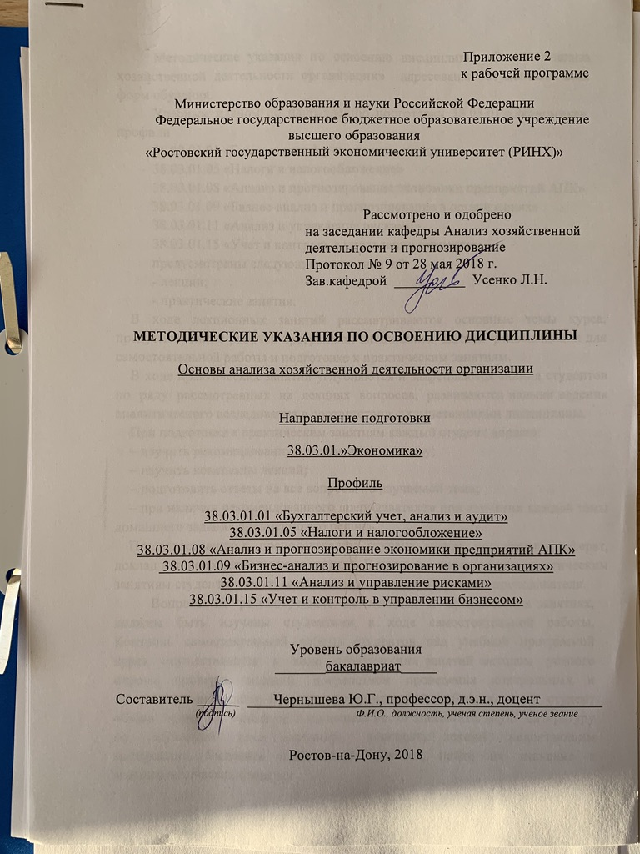
Методические указания по освоению дисциплины «Основы анализа хозяйственной деятельности организации» адресованы студентам всех форм обучения.
Учебным планом по направлению подготовки 38.03.01.»Экономика», профили
38.03.01.01 «Бухгалтерский учет, анализ и аудит»
38.03.01.05 «Налоги и налогообложение»
38.03.01.08 «Анализ и прогнозирование экономики предприятий АПК»
38.03.01.09 «Бизнес-анализ и прогнозирование в организациях»
38.03.01.11 «Анализ и управление рисками»
38.03.01.15 «Учет и контроль в управлении бизнесом»
предусмотрены следующие виды занятий:
- лекции;
- практические занятия.
В ходе лекционных занятий рассматриваются основные темы курса, предусмотренные рабочей программой дисциплины, даются рекомендации для самостоятельной работы и подготовке к практическим занятиям.
В ходе практических занятий углубляются и закрепляются знания студентов по ряду рассмотренных на лекциях вопросов, развиваются навыки ведения аналитического исследования в соответствии с компетенциями дисциплины.
При подготовке к практическим занятиям каждый студент должен:
– изучить рекомендованную учебную литературу;
– изучить конспекты лекций;
– подготовить ответы на все вопросы по изучаемой теме;
– при наличии рекомендованного преподавателем при изучении каждой темы домашнего задания письменно его решить.
По согласованию с преподавателем студент может подготовить реферат, доклад или сообщение по теме занятия. В процессе подготовки к практическим занятиям студенты могут воспользоваться консультациями преподавателя.
Вопросы, не рассмотренные на лекциях и практических занятиях, должны быть изучены студентами в ходе самостоятельной работы. Контроль самостоятельной работы студентов над учебной программой курса осуществляется в ходе практических занятий методом устного опроса, проверки заданий, посредством проведения контрольных и самостоятельных работ. В ходе самостоятельной работы каждый студент обязан прочитать основную и по возможности дополнительную литературу по изучаемой теме, дополнить конспекты лекций недостающим материалом. Выделить непонятные термины, найти их значение в энциклопедических словарях.
Студент должен готовиться к предстоящему практическому занятию по всем, обозначенным в рабочей программе дисциплины вопросам.
При реализации различных видов учебной работы используются разнообразные (в т.ч. интерактивные) методы обучения, в частности:
- интерактивная доска для подготовки и проведения лекционных и семинарских занятий;
- интерактивные занятия проведения лекций и семинаров
Для подготовки к занятиям, текущему контролю и промежуточной аттестации студенты могут воспользоваться электронной библиотекой ВУЗа http://library.rsue.ru/. Также обучающиеся могут взять на дом необходимую литературу на абонементе вузовской библиотеки или воспользоваться читальными залами вуза.
Методические рекомендации по написанию рефератов, требования к оформлению
Студенты в качестве самостоятельной работы должны выполнить 2 реферата по наиболее важным разделам дисциплины.
Источниками информации для написания реферата являются учебники и учебные пособия по данной дисциплине, формы бухгалтерской отчетности предприятия.
Объем реферата должен находиться в пределах 10-15 страниц листов формата А4, отпечатанных на компьютере. Текст печатается шрифтом Times New Roman № 14 через 1,5 интервала. Исключение могут составлять таблицы, где при необходимости можно применять 12 шрифт Times New Roman с одинарным интервалом. Текст работы должен быть выровнен по ширине. Цвет шрифта черный.
Все листы (текстовые, табличные) должны быть выполнены с соблюдением следующих размеров полей: правое - не менее 10 мм, верхнее и нижнее - не менее 20 мм, левое - не менее 30 мм. Текст рамкой не очерчивается. Разрешается использовать компьютерные возможности акцентирования внимания на определенных терминах, формулах, применяя шрифты разной гарнитуры.
Качество напечатанного текста и оформления иллюстраций, таблиц, распечаток должно иметь равномерную плотность и удовлетворять требованию их четкого воспроизведения.
Опечатки, описки и графические неточности, обнаруженные в процессе подготовки реферата, допускается исправлять закрашиванием белой краской и нанесением на том же месте исправленного текста (графики) машинописным способом или черными чернилами, пастой или тушью - рукописным способом.
Повреждения листов, помарки и следы не полностью удаленного прежнего текста (графики) не допускаются. Допускается не более трех исправлений на одной странице.
Нумерация страниц и приложений, входящих в ее состав реферата, должна быть сквозная. Номер страницы ставится вверху посредине листа или вверху справа арабскими цифрами. Первой страницей считается «титульный лист», вторая страница - «Содержание» - на этих листах не проставляется номер страницы, но они включаются в общую нумерацию работы, далее начало текста - «Введение». Указание страниц начинается не раньше 3-го номера, начиная со станицы «Введение».
При наличии аналитических расчетов, они должны сопровождаться выводами, в которых необходимо охарактеризовать динамику рассчитанных показателей, указать возможные причины изменений показателей. В конце работы необходимо привести список использованной литературы.

